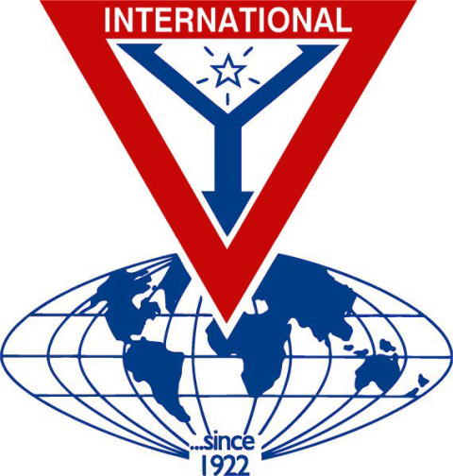 | THE Y’S MEN’S CLUB OF  KANAZAWA-SAIGAWA  CHARTERED IN JUNE 12, 1993  AFFILIATED WITH THE INTERNATIONAL ASSOCIATION OF  Y’S MEN’S CLUBS  THE SERVICE CLUB OF THE YMCA  KANAZAWA YMCA：44-1, SATOMICHO, KANAZAWA, JAPAN 920-0998  http://www.ys-chubu.jp/saigaways/

国際会長主題 「信念のあるミッション（使命・目標）」“Mission with Faith”
アジア地域会長主題 「愛を持って奉仕をしよう」“Through Love, Serve”
西日本区理事主題 「あなたならできる！きっとできる」“"You can do it! Yes, you can!”
中部部長主題 「踏み出そう 次の一歩のための今の一歩を」
金沢犀川ｸﾗﾌﾞ会長主題 「平和を実現しよう！」“Let’s be the peacemakers!”
会長：平口哲夫，副会長・書記：北 肇夫，直前会長・会計：澤瀬 諭

今月の聖句： 実に、キリストはわたしたちの平和であります。二つのものを一つにし、御自分の肉において敵意という隔ての壁を取り壊し、規則と戒律ずくめの律法を廃棄されました。こうしてキリストは、双方を御自分において一人の新しい人に造り上げて平和を実現し、十字架を通して、両者を一つの体として神と和解させ、十字架によって敵意を滅ぼされました。
エフェソの信徒への手紙 ２章14節－16節

２０１６年１月強調月間
IBC・DBC
交流はワイズの醍醐味。クラブや部を超えた出会いを楽しみましょう。
中井信一国際・交流事業主任（奈良クラブ）

☆☆☆1月第一例会案内☆☆☆  日 時：1月28日(木) 19:00～21:00  会 場：金沢都ホテル  会 費：3,500円  準 備：澤瀬ﾜｲｽﾞ  ＊＊＊プログラム＊＊＊  司 会 ：北ﾜｲｽﾞ  開会・点鐘 ：平口会長  ワイズソング ：一同  今月の聖句 ：司会者  ゲスト紹介 ：司会者  今月のハッピーバスデイ ：平口会長  該当者なし。  食前の感謝 ：三谷ﾜｲｽﾞ  ―― 会 食 ――  卓話：「新春ギター弾き語りの夕べ」日置深夫氏  事業委員会報告 ：各委員  ニコニコタイム ：澤瀬ﾜｲｽﾞ  閉会点鐘 ：平口会長  ＊例会に使用済み切手、ｱﾙﾐ缶、ｳｴｽ用布製品をご持参下さい。 | ☆☆☆12月例会報告☆☆☆  [第一例会]12月17日(木)18:30～20:30、金沢・金沢犀川合同ｸﾘｽﾏｽ特別例会、金沢ﾆｭｰｸﾞﾗﾝﾄﾞﾎﾃﾙ、金沢犀川ｸﾗﾌﾞ参加者：北・澤瀬・平口・三谷。  [第二例会]12月23日(水)19:00～21:00、竹中ﾁｬﾍﾟﾙ、参加者：北・竹中・平口・三谷。
 | 2月新春特別例会 2月6日(土)～7日(日)、金沢犀川温泉 滝亭、会費22,000円、申込締切1月31日。
 | 今月の聖句について ｴﾌｪｿの教会にはﾕﾀﾞﾔ人とそれ以外の異邦人がいて、それぞれ異なる歴史や習慣を持っていたので、両者の間に反目が生じがちであった。このような異文化摩擦は、どの地域、どの時代にも生じている。「平和の福音を告げ知らせられた」、「このｷﾘｽﾄによってわたしたち両方の者が一つの霊に結ばれて、御父に近づくことができ」、「もはや、外国人でも寄留者でもなく、聖なる民に属する者、神の家族」であると、この手紙の著者は説く（17節－19節）。 （平口）
2月の当番 司会：澤瀬、準備：竹中
《 金沢YMCAのﾎｰﾑﾍﾟｰｼﾞ 》
http://www.ys-chubu.jp/kanazawaymca/

当クラブ | 12月出席者 | 12月出席率(正会員) | ＢＦポイント | ニコニコタイム
正会員 4名  広義会員 0名  功労会員 1名 | 正会員 3名  功労会員 1名  メネット 0名  ビジター 0名  ゲスト 0名 | 4÷4✕100  メーキャップ 1名 | 前月繰越切手 3,270g  12月分切手 0g  今年度累計  切手 3,270g  現金 円 | 前月累計 28,103円  12月 0 円  ＊合同ｸﾘｽﾏｽ特別例会の献金はYMCA国際協力募金へ
合計 5名 | 4名 | 100％ |  | 累計 28,103円

◆ 合同クリスマス特別例会に参加して ◆
澤瀬 諭
金沢クラブ・金沢犀川ﾜｲｽﾞﾒﾝｽﾞｸﾗﾌﾞ合同ｸﾘｽﾏｽ例会が12月17日（木）18：30から金沢ﾆｭｰｸﾞﾗﾝﾄﾞﾎﾃﾙで開催された。朝倉理事長をはじめ多くのｹﾞｽﾄをお招きし、澁谷ﾜｲｽﾞの司会で開会。土肥聡牧師の説教を拝聴し、祈りをささげた。食事の後、山内ﾜｲｽﾞの企画によるｹﾞｰﾑやﾌﾟﾚｾﾞﾝﾄ交換などがあった。いつもながら金沢ｸﾗﾌﾞの皆さんの行き届いた例会運営に楽しく一夜を過ごさせていただいたことに感謝します。
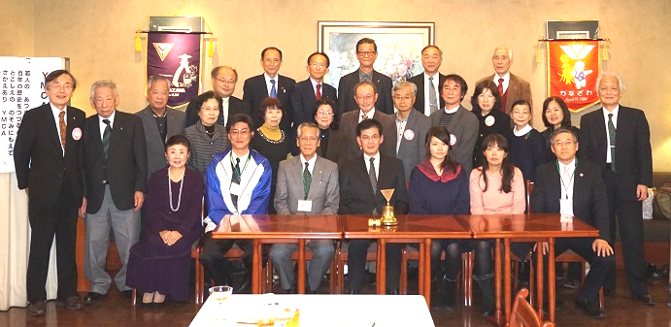

- 秋のクリーンキャンペーン ◆
竹中 丈晴
今年の秋の清掃奉仕は12月13日（日）７：00から始まった。例年は町の人たちも参加するのであるが、今回は北さんと私の2名だけであった。
川村さんがおられた頃はﾌﾞﾛｱｰ持参で来られ、落葉を吹き飛ばし大変効率的であったが、会員を辞められてからは人力のみで大変だったので、今回自前でﾌﾞﾛｱｰを購入し、早速試運転がてらに使ってみた。予想通り、とても便利なもので、またたくまに清掃を遂げ、あとはゴミ袋に詰めるのみ、1時間半で終了。
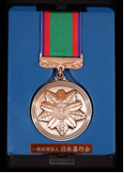
今回は北さんと二人のみの清掃奉仕だったので、70歳を超えた私には慣れない作業となり、思ったより重労働であったが、幸い12月半ばの割には寒くもなく天候にも恵まれ無事終了した。
北さんによる作業実績記録は以下の通り。
①落葉期に入った11月上旬には、週1回の頻度で約1時間の作業を実施。
②落葉の最盛期12月には、週2～3 回の頻度で約1時間の作業を実施、「秋のｸﾘｰﾝｷｬﾝﾍﾟｰﾝ」を迎えた。
③今季「秋の落葉期のｺﾞﾐ袋数量」はｺﾞﾐ袋（90Ｌ入り） 20袋、ｺﾞﾐ袋（45Ｌ入り）2袋)。
④今回は、気候の厳しい時季であることから、地元町内会「石交会」には協力要請は行わなかった。

- ユニセフ街頭募金の報告 ◆
北 肇夫
12月23日(祝･水)、歳末恒例のﾕﾆｾﾌ街頭募金は、竪町商店街入り口で午後1時から約1時間実施。参加者は金沢YMCA4名(朝倉理事長･学童2名・保護者1名)、金沢ｸﾗﾌﾞ4ﾜｲｽﾞ(朝倉・伊藤・数澤・澁谷)、犀川ｸﾗﾌﾞ2ﾜｲｽﾞ(平口・北)、計10名。
この時期にしては穏やかな天気に恵まれ、9月に「旧ﾗﾌﾞﾛ片町」が再開発ﾋﾞﾙ「片町きらら」としてｵｰﾌﾟﾝしていたため、従来にも増して賑わいが戻っていた。今回、学童たちの伸びやかな声での募金活動もあり、若者たちの眼を引いた結果、募金額は昨年の倍近い金額となった。終盤に時折、雨粒が落ちてきたが、無事終了。募金総額8,887円は、金沢市青少年団体連絡協議会（略称は、青団連）にお届けした。
このﾕﾆｾﾌ街頭募金は、「青団連」の呼び掛けで、当日、市内各地で行われ、子ども会連合会やｽﾎﾟｰﾂ少年団など12団体が参加した。今回「第37回 ﾕﾆｾﾌ ﾊﾝﾄﾞ･ｲﾝ･ﾊﾝﾄﾞ募金」の寄付金は、発展途上国の子どもへの支援に活用されることになっている。
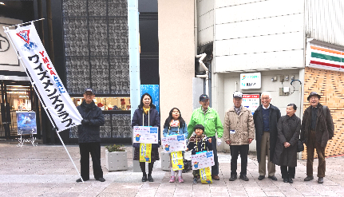

- 北ワイズの日本善行会表彰について ◆
会長 平口 哲夫
北肇夫ﾜｲｽﾞが一般社団法人の日本善行会から平成27年度秋季善行表彰を受けられました。おめでとうございます。青少年育成および指導により地域団体活動に貢献なさったことが高く評価されたものです。
善行活動の内容は①金沢YMCA行事などの紹介・ﾊﾟﾈﾙや写真展示(ながまちふれあいﾌｪｽﾃｨﾊﾞﾙ)、②金沢市内での清掃活動(春秋のｸﾘｰﾝｷｬﾝﾍﾟｰﾝ)、③金沢市内での募金活動(東日本大震災復興支援募金・ﾕﾆｾﾌ募金・国際協力募金など)で、いずれも金沢YMCAや金沢・金沢犀川ﾜｲｽﾞﾒﾝｽﾞｸﾗﾌﾞが団体として行なった行事において中心的な役割を果たし、特にｸﾘｰﾝｷｬﾝﾍﾟｰﾝにおける新桜坂緑地(W坂)周辺の清掃活動については個人としても日常的に取り組んでこられました。
推薦してくださった金沢YMCAの朝倉秀之理事長に、金沢犀川ｸﾗﾌﾞ会長として厚く御礼申し上げます。
